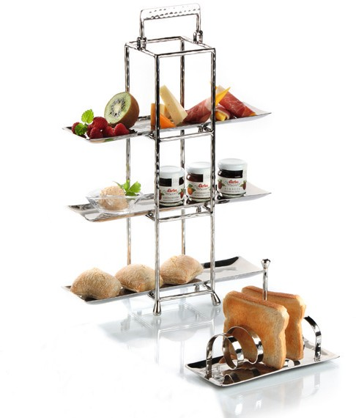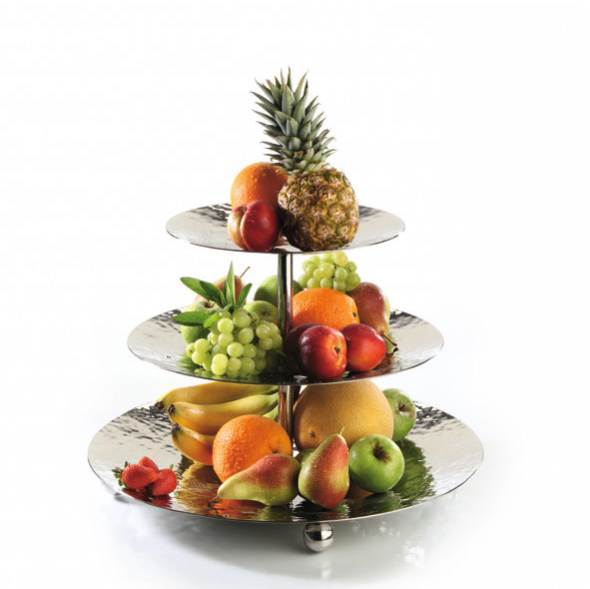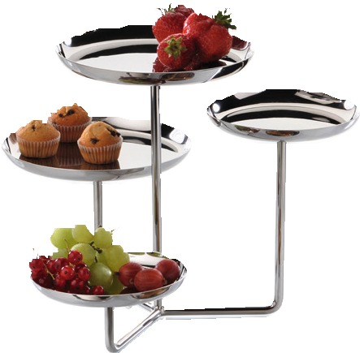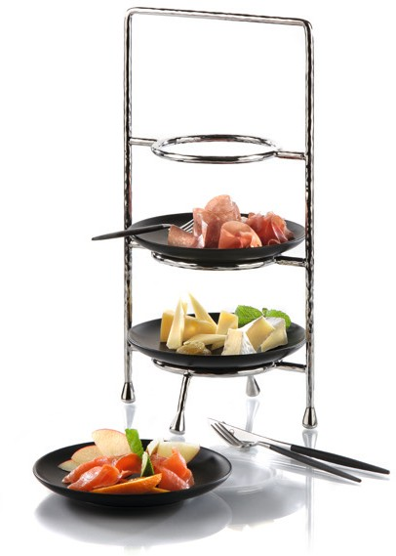Elegant serviert, stilvoll präsentiert!

Die formschönen und individuellen Etageren aus hochglänzend poliertem Edelstahl bieten für zahlreiche Anwendungen die passende Lösung.

Von einer zweistufigen Etagere für Knabbereien an der Bar über einen kubistischen Turm mit entnehmbaren Tabletts bis hin zu 4 Ebe- nen mit verschiedenen Durchmessern, bei ZIEHER findet sich für jede Anforderung die passende Lösung. Zusätzlich hat man die Wahl zwischen gehämmerter oder glatter Optik.

Die klassische Telleretagere im Miniformat ist in zwei Größen verfüg- bar und präsentiert effektvoll Petit Fours, Desserts, Pralinen oder den Gruß aus der Küche. Mattschwarze oder weiße Keramikteller aus hochwertigem Porzellan bilden zum gehämmerten und auf Hoch- glanz polierten Edelstahl einen interessanten Kontrast.

Sowohl im Kleinen, für Frühstück, Five o´ Clock Tea, Fingerfood oder Antipasti- Variationen, als auch im Grossen für das Buffet-Etageren von ZIEHER bieten viel Nutzen auf kleinstem Raum.

WWW.ZIEHER.COM

03/2022
Zieher KG, Kulmbacher Straße 15, D - 95502 Himmelkron • Marketing: +49 9273 9273-68 • presse@zieher.com
Im Pressebereich unter www.zieher.com finden Sie alle Pressemitteilungen inkl. Bildmaterial als Download.

